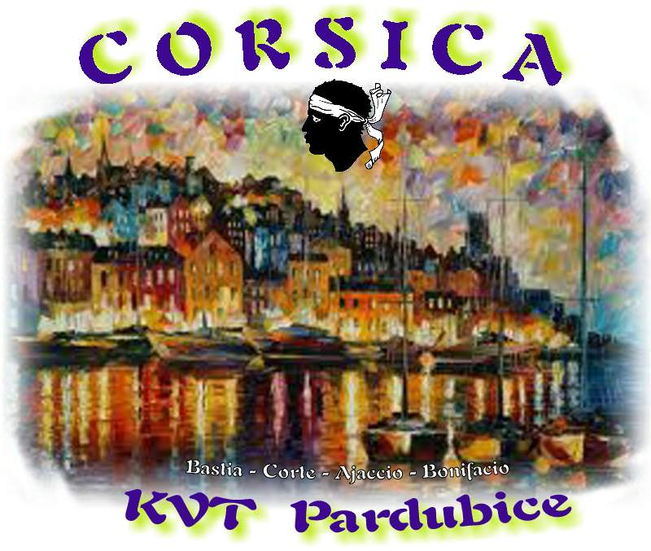

Zájezd na Korsiku pro cyklisty a turisty

Klub vodáků - turistů pořádá pro své členy
i aktivní spřátelenou veřejnost
14ti denní autobusový výlet na Korsiku.

Máme ještě 6 volných míst.

Zájezd se koná
od 14. června (odjezd sobota ráno) do 28. června ( příjezd do Pardubic v sobotu večer).

Navštívíme významná historická města, památky a další zajímavé lokality. Vyšlápneme i na hory.
Kdo bude znaven, může odpočívat a koupat se v moři.
Denní program je připraven v několika alternativách, takže si každý vybere podle svých představ.
Ubytování je zajištěno ve čtyřech kempech ve vlastních stanech.
Předpokládaná cena zájezdu je 12 000,- Kč a obsahuje
- dopravu autobusem, kola na cyklovleku Pardubice – Korsika – výlety na Korsice a zpět ,
- trajekt Livorno-Bastie a zpět,
- kempy.

Záloha činí 7 500,- Kč, doplatek je vypočten podle počtu najetých kilometrů a počtu účastníků.
Podrobné informace můžete získat a přihlášení provést e-mailem nebo telefonicky
u Františka Načeradského na kontaktech : e-mail: fnac@centrum.cz
mobil: 724 605 511

Chcete prožít dovolenou s příjemnou partou za atraktivní cenu? Neváhejte a přihlaste se!

